23636501 Trần Quốc Nhã
Bài Tập Tuần 4
4.1
- Thêm 1 document, thêm nhiều document: insertOne, insertMany.
23636501> db.dsSinhVien.insertOne({ diemT:8.25, dsSoDienThoai:['97864467'], email:"minhquan@gmail.com",gioiTinh:"Nu", ho: "Do", maLop:"DHKTPM19A", mssv:"280405", ngaySinh:new ISODate("2005-04-28T11:00:00.000Z"),ten:"Quan"})
23636501> db.dsSinhVien.insertMany([{ diemTB:9.25, dsSoDienThoai:['012345678'], email:"quocnha@gmail.com",gioiTinh:"Nu", ho: "Tran", maLop:"DHKTPM19A", mssv:"23636501", ngaySinh:new ISODate("2005-04-28T11:00:00.000Z"),ten:"Nha"}])

- Cập nhật giá trị thuộc tính của một hoặc nhiều document: updateOne, updateMany.
23636501> db.dsSinhVien.updateOne({ten:"Nha"},{$set:{ten:"Quan"}})
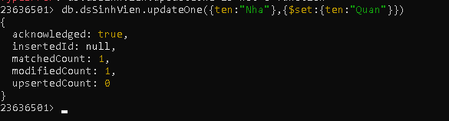
23636501> db.dsSinhVien.updateMany({ten:"Quan"},{$set:{gioitinh:"Nam"}})
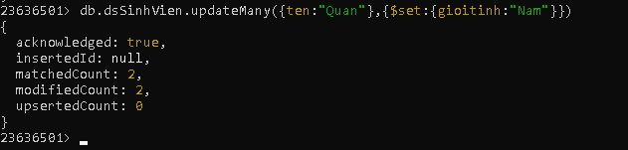
- Tìm kiếm và thay thế: findOneAndUpdate.
23636501> db.dsSinhVien.findOneAndUpdate({ten:"Quan"},{$set: {ten:"Nha"}})
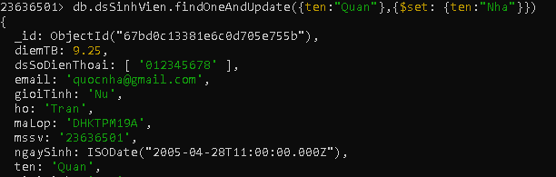
- Xóa một hoặc nhiều document: deleteOne, deleteMany, findOneAndDelete
23636501> db.dsSinhVien.deleteOne({ten:"Nha"})
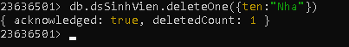
23636501> db.dsSinhVien.deleteMany({ten:"Quang"})
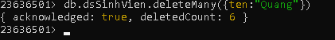
23636501> db.dsSinhVien.findOneAndDelete({ten:"Nha"})
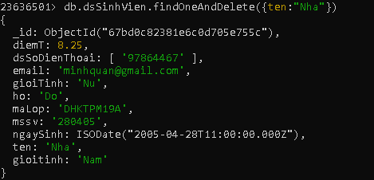
- Thêm/xóa thuộc tính của document.
23636501> db.dsSinhVien.updateMany({gioitinh:"Nam"},{$set:{soThich:"Game"}})
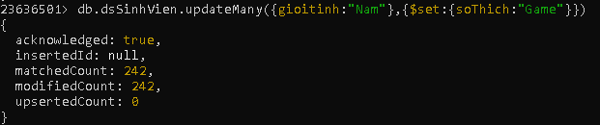
23636501> db.dsSinhVien.updateMany({gioitinh:"Nam"},{$unset:{soThich:"Game"}})
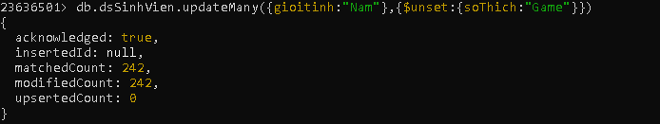
- Tìm kiếm theo mã: Tìm lớp khi biết mã lớp, tìm sinh viên khi biết mã sinh viên…
23636501> db.dsSinhVien.findOne({malop:"DHKTPM15A"})
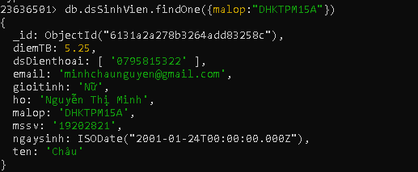
23636501> db.dsSinhVien.findOne({mssv:"19202821"})
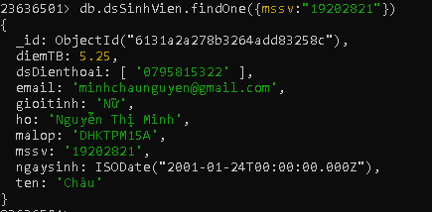
- Xử lý kết quả tìm kiếm find với: count, size, limit, skip, explain, sort…
23636501> db.dsSinhVien.find().limit(5)
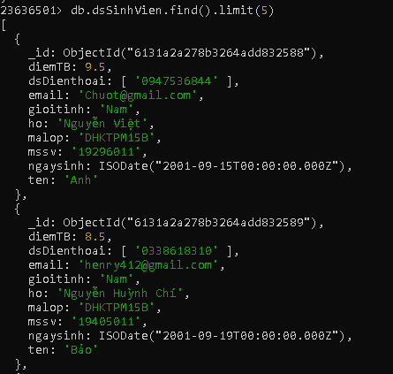
23636501> db.dsSinhVien.find().limit(5).skip(5)
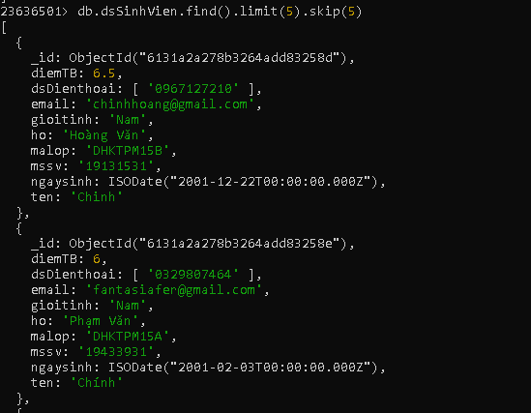

- Đếm số sinh viên có điểm trung bình từ 5 trở lên.
23636501> db.dsSinhVien.find({diemTB:{$gt:5}})
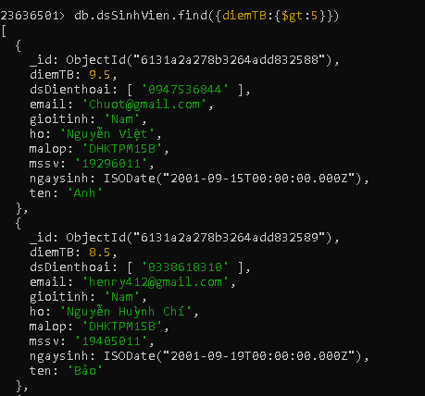
- Đếm số sinh viên có điểm trung bình từ 3.0 đến nhỏ hơn 6.5.
23636501> db.dsSinhVien.find({diemTB:{$gte:3,$lt:6.5}}).count()
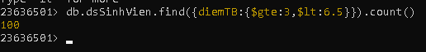
- Liệt kê danh sách sinh viên không có số điện thoại hoặc email.
23636501> db.dsSinhVien.find({$or:[{email: null},{ dsDienthoai: {$size:0}}]})
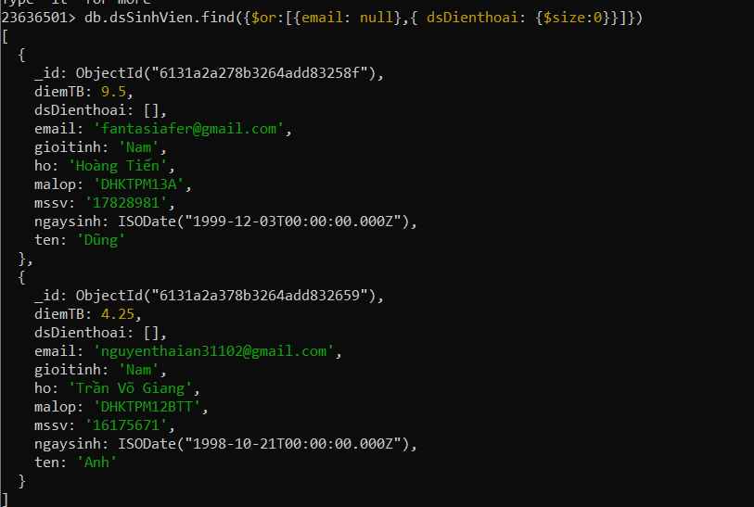
11. Liệt kê danh sách sinh viên có từ 2 số điện thoại trở lên.
23636501> db.dsSinhVien.find({ dsDienthoai: {$size:2}})
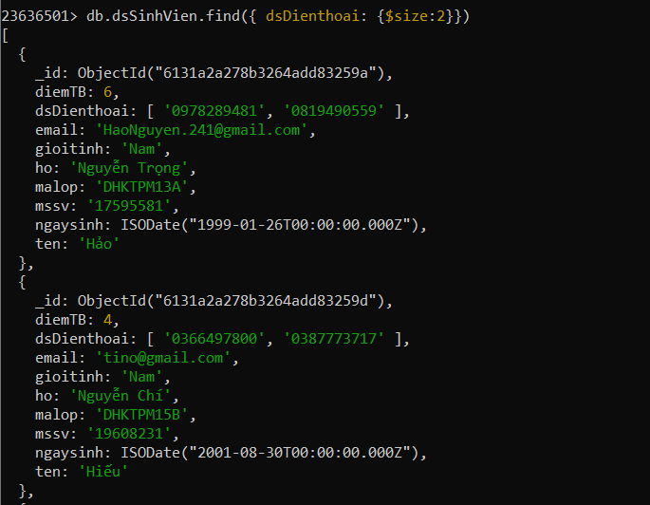
12. Liệt kê danh sách sinh viên có lót chữ “Văn”, không phân biệt chữ hoa chữ thường.
23636501> db.dsSinhVien.find({ho:{$regex: /Văn/i}})
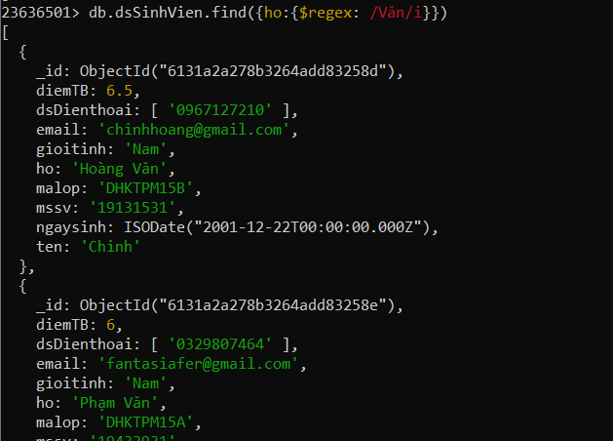
13. Liệt kê danh sách sinh viên có họ tên chứa chữ “Minh”, không phân biệt chữ hoa
chữ thường.
23636501> db.dsSinhVien.find({$or:[{ho:{$regex: /Minh/i}},{ ten:{$regex: /Minh/i}}]})
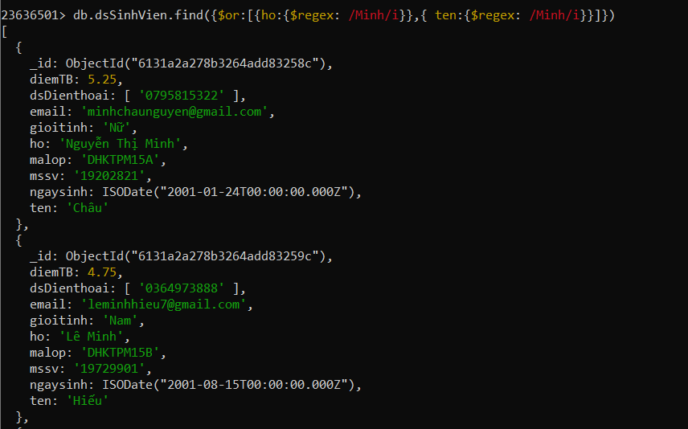
14. Thêm/xóa/cập nhật số điện thoại cho sinh viên khi biết mã số sinh viên.
23636501> db.dsSinhVien.insertOne({_id: 12345, ten: "Quoc Nha", mssv:"23636501" })
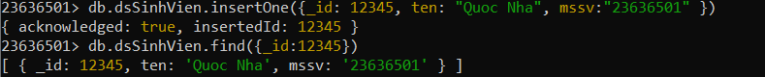
23636501> db.dsSinhVien.updateOne({_id:12345},{$set: {dsDienthoai:"0123456"}})
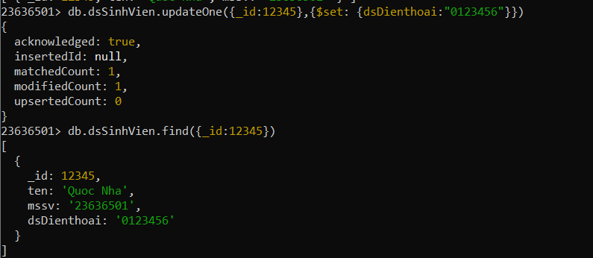
23636501> db.dsSinhVien.deleteOne({_id:12345})

4.2:
1. Thêm/xóa/cập nhật số điện thoại cho sinh viên khi biết mã số sinh viên.
23636501> db.dsSinhVien.insertOne({_id: 12345, ten: "Quoc Nha", mssv:"23636501" })
23636501> db.dsSinhVien.updateOne({_id:12345},{$set: {dsDienthoai:"0123456"}})
23636501> db.dsSinhVien.deleteOne({_id:12345})

2. Tính tỷ lệ phần trăm số lượng sinh viên theo năm sinh. ***
23636501> db.dsSinhVien.aggregate([{$group:{_id:{$year:'$ngaysinh'},count:{$sum:1}}},{$group:{_id:null,total:{$sum:"$count"}, data:{$push:{year:"$_id",count:"$count"}}}},{$unwind:"$data"},{$project:{_id:0, year:"$data.year",count:"$data.count",per:{$multiply:[{$divide:["$data.count","$total"]},100]}}}])
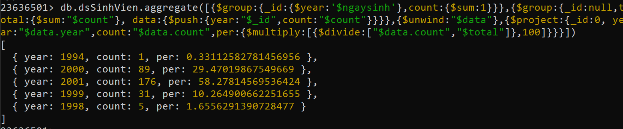
3. Đếm số sinh viên thực theo từng lớp.
23636501> db.dsSinhVien.aggregate([{$group:{_id:"$malop",count:{$sum:1}}}])
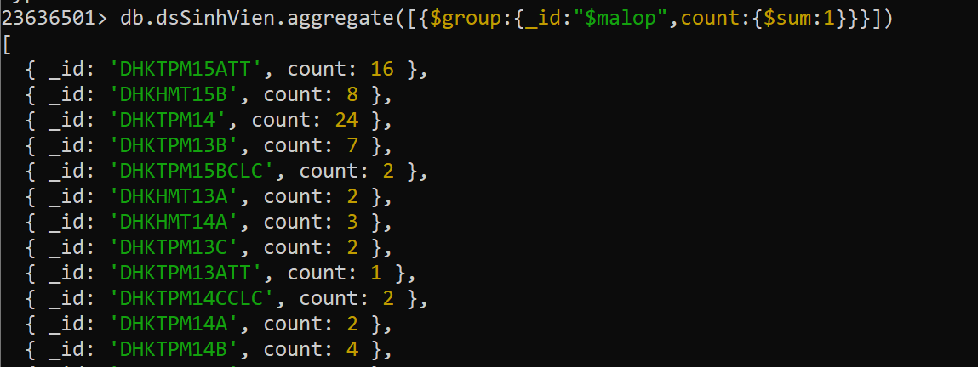
4. Đếm số sinh viên thực theo từng lớp. Thông tin bao gồm thông tin của lớp học và
tổng số sinh viên thực.
23636501> db.dsSinhVien.aggregate([{$group:{_id:"$malop",count:{$sum:1}}},{$project:{_id:0,malop:"$_id",soLuong:"$count"}}])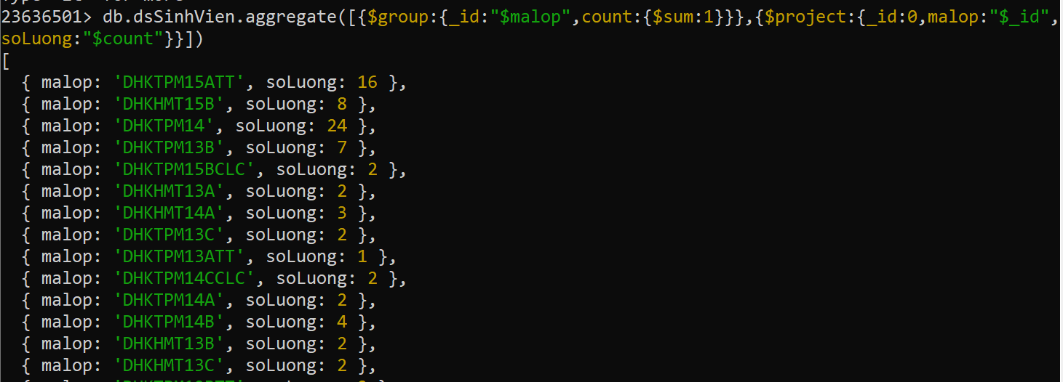

5. Tìm lớp học có tổng số sinh viên thực tế cao nhất. Thông tin bao gồm thông tin của
lớp học và tổng số sinh viên. [ { _id: 'DHKTPM15B', soluong: 59 } ].
23636501> db.dsSinhVien.aggregate([{$group:{_id:"$malop",count:{$sum:1}}},{$project:{_id:0,malop:"$_id",soLuong:"$count"}},{$sort:{soLuong:-1}},{$limit:1}])

6. Đếm số sinh viên có điểm trung bình từ 9.0 trở lên theo từng lớp, sắp xếp theo tên
sinh viên.
23636501> 23636501> db.dsSinhVien.aggregate([{$match:{diemTB:{$gte:9}}},{$group:{_id:"$malop",count:{$sum:1}}},{$sort:{ten:1}}])
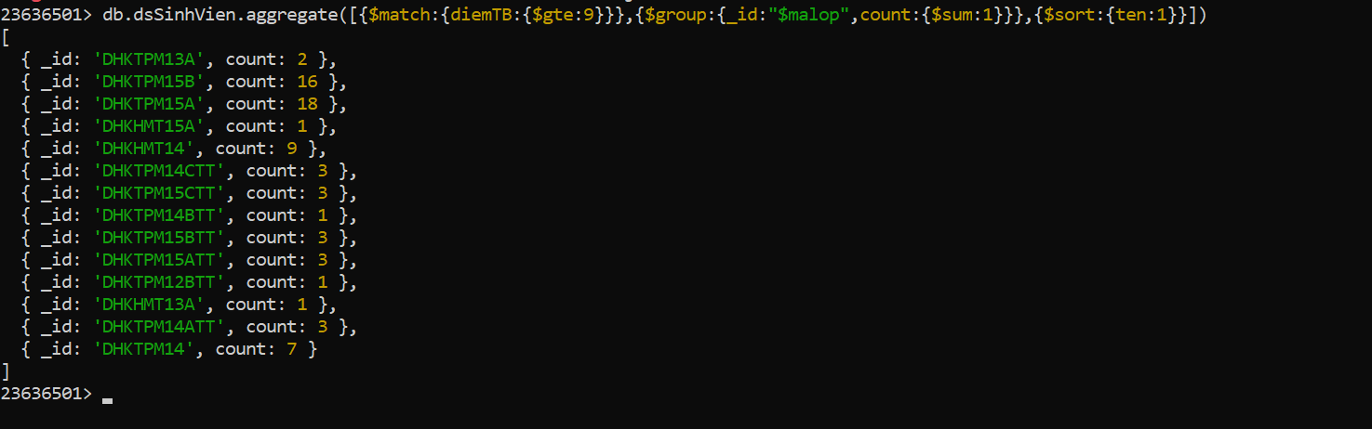
7. Thông tin bao gồm thông tin của lớp học và tổng số sinh viên.
db.dsSinhVien.aggregate([{$group:{_id:"$malop",count:{$sum:1}}},{$project:{_id:0,malop:"$_id",soLuong:"$count"}}])

8. 20. Xuất danh sách sinh viên có điểm trung bình từ 9.0 trở lên theo từng lớp, sắp
xếp theo tên sinh viên ra collection riêng biệt. Thông tin bao gồm thông tin của sinh
viên.
23636501> db.dsSinhVien.aggregate([{$match:{diemTB:{$gte:9}}},{$group:{_id:"$malop",count:{$sum:1}}},{$sort:{ten:1}},{$out:{db:"tuan04", coll:"sinhVien"}}])
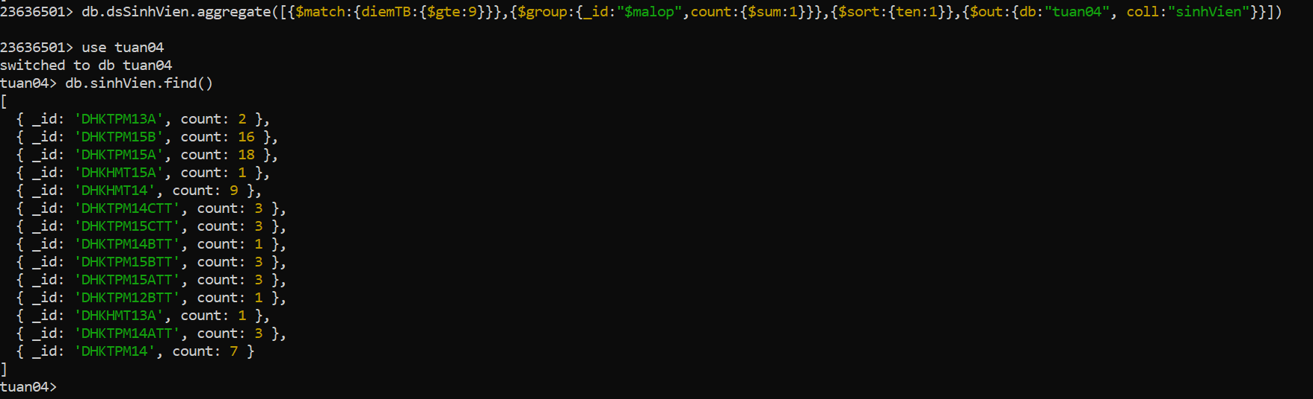
9. Tính tổng số sinh viên theo từng chuyên ngành. Thông tin bao gồm thông tin của
chuyên ngành và tổng số sinh viên.
tổng số sinh viên thực.
23636501>db.dsSinhVien.aggregate([{$group:{_id:"$malop",count:{$sum:1}}},{$project:{_id:0,malop:"$_id",soLuong:"$count"}}])

